PARAFIA ŚW. ANNY W NIEMYSŁOWICACH
/FILIA W CZYŻOWICACH PW. NAJŚWIĘTSZEGO SERCA PANA JEZUSA/
e-mail: parafianiemyslowice@op.pl; www.niemyslowice.info
tel.: 601-861-252
21.12.2025. – 4.01.2026./tylko do użytku wewnętrznego/
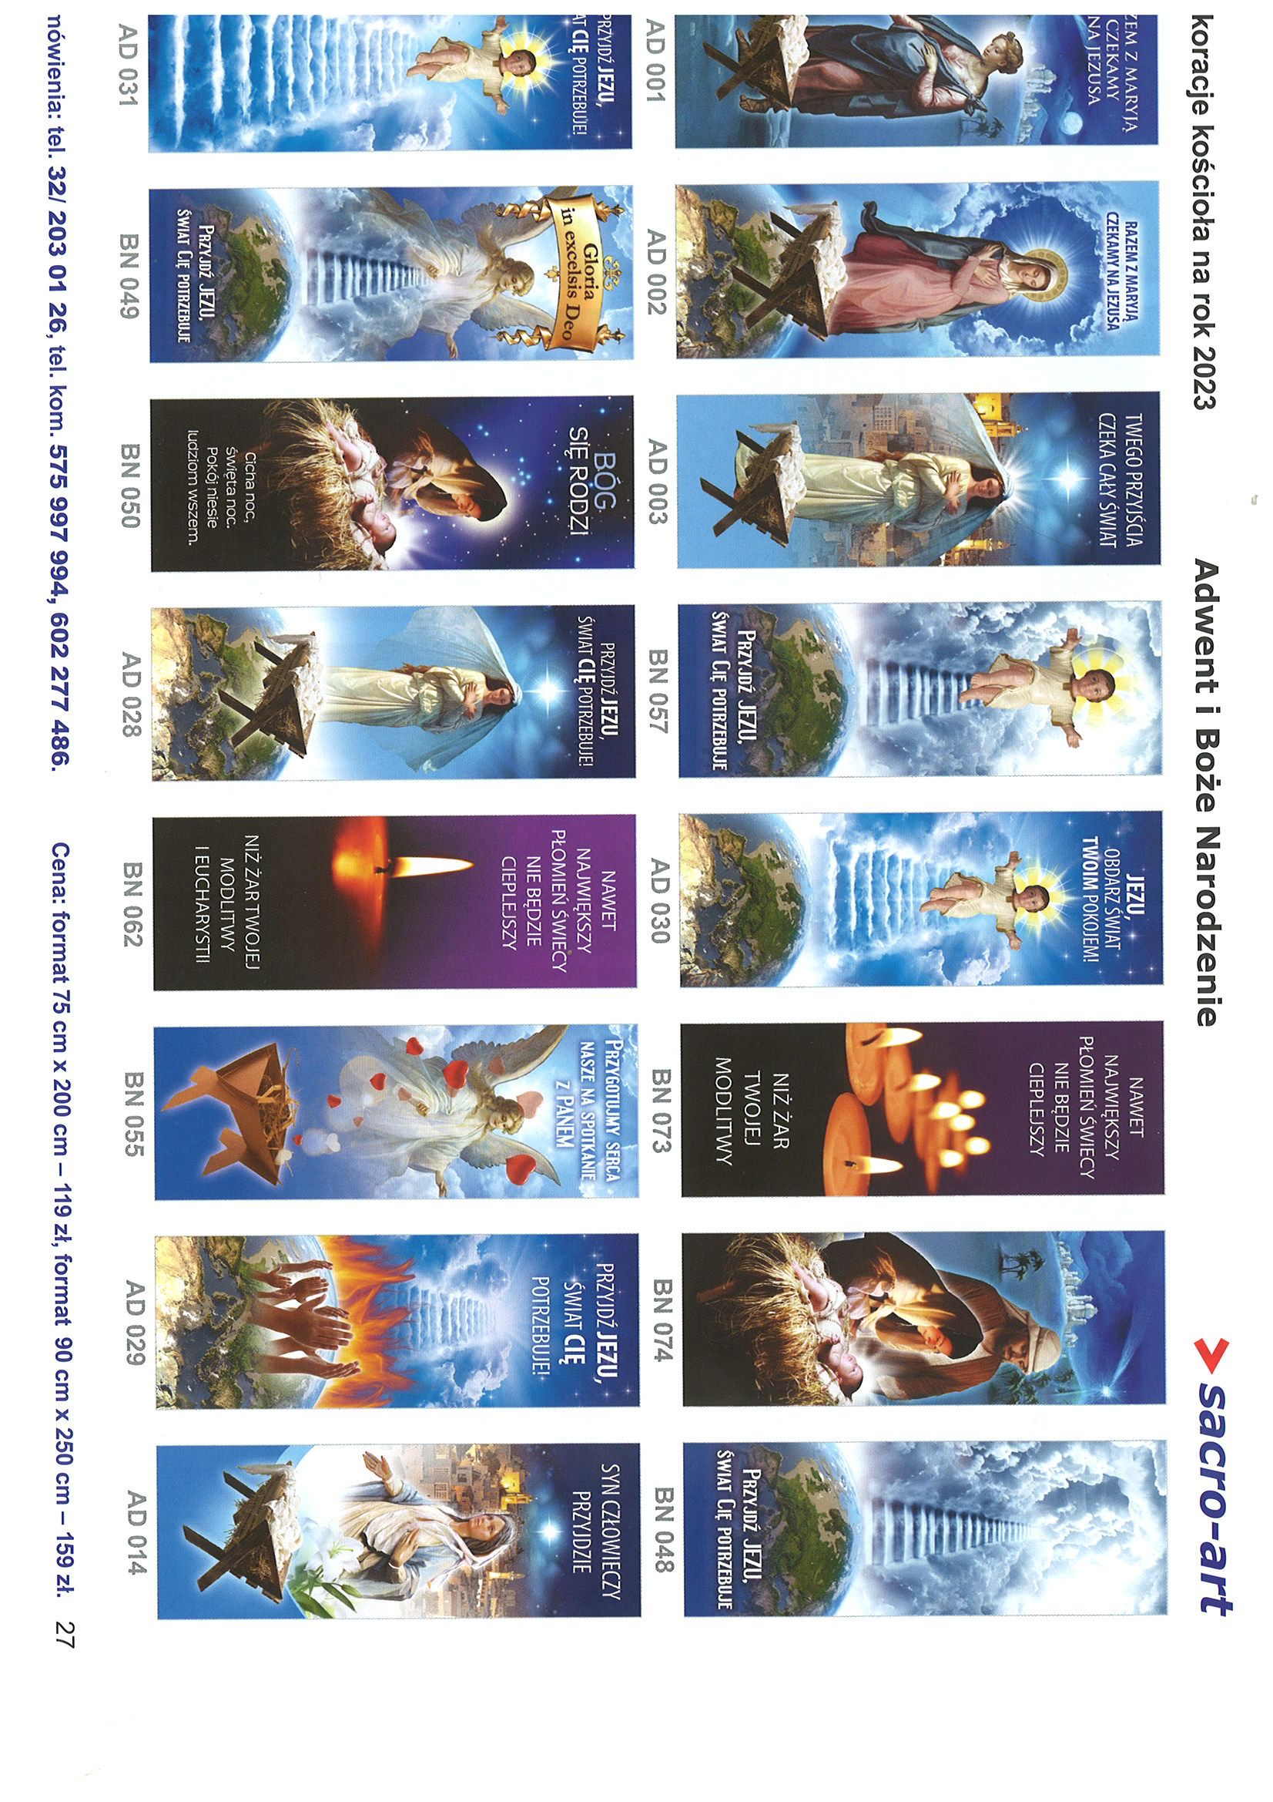
ZWIASTUJĘ WAM RADOŚĆ WIELKĄ,
KTÓRA BĘDZIE UDZIAŁEM CAŁEGO NARODU:
DZIŚ W MIEŚCIE DAWIDA NARODZIŁ SIĘ
WAM ZBAWICIEL, KTÓRYM JEST MESJASZ PAN.
(z Ewangelii wg św. Łukasza 2,10-11)
PORZĄDEK NABOŻEŃSTW 21.12.2025. – 4.01.2026
IV NIEDZIELA ADWENTU, 21 grudnia Kolekta na potrzeby diecezji
7.30 |  | Za + Józefę Biernacką i ++ z rodziny Englotów, i Biernackich.
9.30 |  | W Czyżowicach:  Za + ojca Adama Licznara.
11.00 |  | Za + Karolinę w r. śm. i + Stanisława Piotrowskiego.
Poniedziałek, 22 grudnia
Przedświąteczne odwiedzanie chorych:
Niemysłowice od godz. 9.45, Czyżowice od godz. 10.30
18.00 |  | W Niemysłowicach:  Msza św. Roratnia: Za Parafian.
Wtorek, 23 grudnia - Spowiedź św.:
Czyżowice - od godz. 16.00 do 17.00;
Niemysłowice - od 17.30 do 18.30.
Środa, 24 grudnia
WIGILIA NARODZENIA PAŃSKIEGO
Kolekta na Diecezjalną Fundację Obrony Życia
22.00 |  | W Czyżowicach - PASTERKA: Za Parafian.  Za + męża Bogumiła w r. śm., ojca Józefa, ks. Marcina  oraz ++ rodziców i rodzeństwo z obu stron.
24.00 |  | W Niemysłowicach - PASTERKA: Za Parafian.  Za + Krystynę i Eugeniusza Kurylak, i ++ rodziców z obu stron.
Czwartek, 25 grudnia
UROCZYSTOŚĆ NARODZENIA PAŃSKIEGO.
9.30 | W Czyżowicach:  O zdrowie i bł. Boże w rodzinie Minartowicz  oraz dla Basi z okazji urodzin.
11.00 | Za + Bolesława Wolan i jego ++ rodziców.  O bł. Boże w rodzinie Wolan, Aleszczyk i Ziółkowskich.  Z podziękowaniem za otrzymane łaski, prośbą o opiekę Matki Bożej dla Ewy z okazji 60. r. urodzin oraz o bł. Boże dla dzieci  i wnuków.
Piątek, 26 grudnia
OKTAWA BOŻEGO NARODZENIA
ŚWIĘTO ŚW. SZCZEPANA, PIERWSZEGO MĘCZENNIKA
Kolekta na potrzeby diecezji i Seminarium Duchownego
7.30 |  | Za ++ z rodziny Ostrycharczyk, Zdych i Zasina.
9.30 |  | W Czyżowicach:  Z podziękowaniem za otrzymane łaski, z prośbą o dalszą opiekę i bł. Boże dla Janiny i Mieczysława Kaja z okazji  60. r. Sakramentu Małżeństwa.
11.00 |  | Za + ks. Marcina Szewczuk i + mamę Stanisławę.
NIEDZIELA , 28 grudnia
ŚWIĘTO ŚWIĘTEJ RODZINY, JEZUSA, MARYI I JÓZEFA
OKTAWA BOŻEGO NARODZENIA
W czasie każdej Mszy św. błogosławieństwo dzieci
Zamknięcie Roku Jubileuszowego w Bazylice św. Piotra w Rzymie
7.30 |  |  | Za + Wacława Chrzanowicz w r. śm., ++ rodziców z obu stron,  ++ rodzeństwo, + Marię i Daniela Koliszczak, ich ++ dzieci oraz ++ rodziców i rodzeństwo z obu stron.
9.30 |  |  | W Czyżowicach:  Za ++ rodziców Michała i Stanisławę Szandurską  oraz ++ dziadków z obu stron.
11.00 |  |  | Za + Stanisława Komidzierskiego w 15. r. śm.  oraz ++ z rodziny Komidzierskich.
W poniedziałek, 29.12. i we wtorek, 30 .12. Msza św. nie odbędzie się,
ze względu na trwającą Kolędę – Odwiedziny Duszpasterskie.
Środa, 31 grudnia
OKTAWA BOŻEGO NARODZENIA,
Wspom. św. Sylwestra I Papieża (po Mszy św. nabożeństwo)
16.30 | W Czyżowicach: Za Parafian, z podziękowaniem za miniony rok.
18.00 | Za Parafian, z podziękowaniem za miniony rok.  Za + Izabelę Suchecką w 6. r. śm. oraz ++ brata Pawła z żoną Kamilą i córką Edytą.
Czwartek, 1 stycznia 2026 r.
UROCZYSTOŚĆ ŚWIĘTEJ BOŻEJ RODZICIELKI MARYI
OKTAWA BOŻEGO NARODZENIA, ŚWIATOWY DZIEŃ MODLITW O POKÓJ
9.30 | W Czyżowicach: Za Parafian.
11.00 | Za Parafian.
W piątek, 2.01. i w sobotę, 3 .01. Msza św. nie odbędzie się,
ze względu na trwającą Kolędę – Odwiedziny Duszpasterskie.
II NIEDZIELA PO NARODZENIU PAŃSKIM, 4 stycznia
Kolekta na potrzeby diecezji
7.30 |  |  | Za Parafian.
9.30 |  |  | W Czyżowicach:  Za + Franciszka, Annę i Barbarę Zając, i ++ z rodziny.  Wymiana Tajemnic Różańcowych
11.00 |  |  | Za + żonę Krystynę Kamińską w 10. r. śm., + syna Zbigniewa oraz jej ++ rodziców Józefę i Józefa.  Wymiana Tajemnic Różańcowych

OGŁOSZENIA PARAFIALNE – 21.12.2025. – 4.01.2026.

*Serdeczne Bóg zapłać za Wasze modlitwy, prace i ofiary na rzecz
naszej parafii i naszych kościołów.
*Można zamawiać intencje mszalne na 2026 rok - najlepiej drogą
telefoniczną (tel. 601 861 252) lub też w zakrystii po Mszy św.
*W niedzielę (28.12.) przedstawiciele Rady Parafialnej będą zbierać
ofiary na potrzeby kościoła w Niemysłowicach. Za składane ofiary
serdeczne Bóg zapłać.
*Przedświąteczne Odwiedzanie Chorych odbędzie się 22 grudnia
(poniedziałek) w Niemysłowicach od g. 9.45, w Czyżowicach od g. 10.30.

*W zakrystii można nabywać opłatki świąteczne oraz świece
wigilijne (świece wigilijne w cenie 7 zł. (małe), na rzecz Wigilijnego
Dzieła Pomocy Dzieciom.

SPOWIEDŹ ŚW. PRZEDŚWIĄTECZNA:
w niedzielę i w tygodniu przed Mszą św. i w razie potrzeby po Mszy św. a także: w Czyżowicach: wtorek (23.12.) – od 16.00 do 17.00.
w Niemysłowicach: wtorek (23.12.) - od 17.30 do 18.30.

Przedłużeniem Uroczystości Bożego Narodzenia w kościele będą Odwiedziny Duszpasterskie w Waszych domach czyli „Kolęda”. Rozpocznie się 29 grudnia i potrwa do 20 stycznia, w dni powszednie. W Czyżowicach 5 dni: 29 i 30 grudnia oraz 2, 3 i 5 stycznia 2026.
W Niemysłowicach 12 dni: 7, 8, 9, 10, 12, 13, 14, 15, 16, 17, 19 i 20 stycznia 2026. Kolędę będę rozpoczynał o godz. 15.30.
PLAN KOLĘDY OD 29.12.2025 DO 05.O1.2026
CZYŻOWICE (OD GODZ. 15.30)

29.12.(PONIEDZIAŁEK) - 76, 77, 32B, 32, 31, 30, 29B, 29A, 29, 28, 26,
25, 24, 23, 22, 21A.
30.12. (WTOREK) - 19, 20, 18, 15, 14, 13, 12, 11, 9, 8, 7, 5, 5A,
4, 4A.
2.01. (PIĄTEK) - 3, 2, 75B, 1/4, 1/3, 72/1, 72/2, 74, 71, 68,
70, 69, 67, 66, 55, 65.
3.01.2025 (SOBOTA) - 1, 62A, 63, 62, 61, 60, 56, 54, 51, 53, 47, 48,
44, 44B, 44A.
5.01.(PONIEDZIAŁEK) - 45A, 45, 42, 41, 40, 33, 39, 39A, 38, 37,
35, 34.

-------------------------------------------------

